# Саяси жүйені жаңғырту - уақыт талабы

**Мемлекет басшысы Н.Назарбаев елімізде әлеуметтік-экономикалық реформалармен саяси жаңғыртуларды қатар алып жүретін кез келгендігін мәлімдеген болатын. Бұл жаңғыртулар Конституциямыздың заңдарына өзгерістер енгізу арқылы жүзеге асатын болғандықтан талқылауға бүкіл халықты жұмылдыруға шақырды. Ашық мемлекетті қалыптастырудың айғағы ретінде еліміздің әрбір азаматы жоғарғы органдарға өз ойын жеткізуге мүмкіндік алды. Аса маңызды заңдарды қабылдау үдерісінде жариялылыққа жол ашылды.**

Елбасы Нұрсұлтан Назарбаев Пар­ламент палаталарының бірлескен оты­рысында сол бүкілхалықтық тал­қылауға байланысты құрылған жұмыс тобының қорытындысын жариялады. Елбасы азаматтарымыз ерекше зер салып, мән берген Конституцияның 26-бабын әркімнің өзінше түсініп, пайым жаса­ғандығын атап өтті. Елбасы бұл мәселеде ортақ ұстанымға келудің маңыздылығына тоқталып, өзгеріссіз қалдырды. Саяси жаң­ғыртулар кезінде азамат­тарымыздың ойларын бір арнаға тоғыстыру аса маңызды болмақ. Конституциямыздың баптарын көпшілік болып талқылап, ортақ мәмілеге келу ел ішіндегі ауыз­бірлікті нығайтып, тұрақтылықтың тұғырын бекітеді. Елбасымыз осы мәсе­лелердің барлығын түсіндіре келе, саяси жаңғырту нәтижесінде, Парла­менттің, Үкіметтің, құқық қорғау және сот жүйе­сінің жауапкершіліктері артып, конс­титуциялық бақылау жүйесінің ны­ғаятындығына тағы да баса назар аударды.  
Елбасымыз өзіне Конституция арқылы берілген 35 өкілеттілігін Пар­ламент пен Үкіметке беру арқылы әлемде сирек кездесетін тарихи шешім қабыл­дады. Мұндай қадам қоғамды қайта құру­шы қайраткердің, тә­жірибелі тұлғаның ғана қолынан келеді деп ойлаймын. Елбасымыз ел экономикасының үшінші жаңғыруы үшін басқару жүйесіне осындай өрелі өзгеріс енгізді. Елімізді өркендетудің заманауи жолы саяси жаңғыртулар екендігіне әрбір азаматтың көзі жетті. Парламент палаталарының бірлескен мәжілісінде Елбасы халықтың саяси жаңғыртуларды қолдап, мемле­кеттік билік мәселелерін шешуге атса­лысқандығын атап өтті. Міне, осы­ның барлығы болашақта біздің еліміздің толықтай демокра­тия­ландыру кезеңіне көшетіндігімізді көрсетеді.  
«Нұр Отан» көшбасшы партия ретінде еліміздегі саяси жаңғыр­тулардың алғы шебінен табылады. Партияның аймақ­тардағы фи­лиалдары Елбасының реформа­торлық идея­ларына сәйкес міндет­терді жүзеге асырып, ел өміріне енгізілетін саяси жаңғыртуларды қол­дайтын болады.

№22 орта мектеп Елбасы Н.Ә Назарбаевтың «Саяси жаңғыру» жолдамасын тыңдап, елімізді өркендетудің заманауи жолы саяси жаңғыртулар екендігіне көздері жетті. Және әрқашан Елбасының саяси жаңғыртуларды қолдап, мемле­кеттік билік мәселелерін шешуге атса­лысқандығын атап өтті.

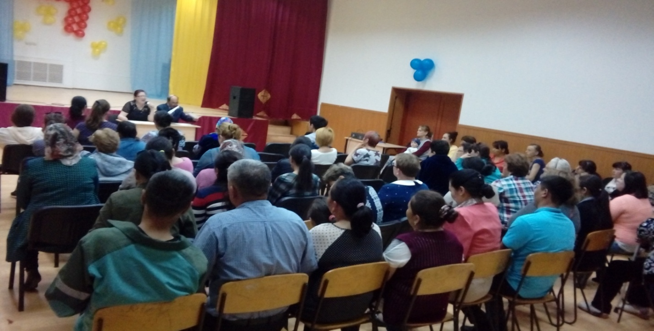

ТІМ: Қызыр А